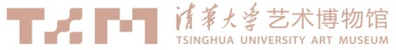
展览申请表
Application Form of Tsinghua University Art Museum
申请方信息 Applicant Information
展览名称
Exhibition name
申请单位
Host (individual or company)
联络人信息  Applicants | 联系人 Contact | 联系电话 Tel |  | 电子邮箱 E-mail
通讯地址
Address
展览信息 Exhibition Information
主办单位
Host
承办单位
Organizer
展览主题及概述
Exhibition concept
展品数量及形式
Exhibits quantity and form
参展艺术家
Artists
是否涉外展览  Concerning foreign affairs | 是 / Y □ 否 / N □
拟展时间  Expected dates | / / -- / /
拟申请展厅  Expected exhibition hall | 1F | 2F | 3F | 4F
 | 1□ 2□ 3□ | 4□ | 5□ 6□ | 7□ 8□ 14□

申请人签字 Signature： 日期 Date：

